Proyecto Captone: Migraciones a la nube

**🎯 Objetivo**

Desarrollar una estrategia de migración a la nube para E-Com Solutions, abordando la escalabilidad, gestión de costos y cumplimiento normativo, y presentar un plan de implementación detallado.

📖 **Descripción**

E-Com Solutions es una empresa de **comercio electrónico** de **tamaño mediano** que ha experimentado un rápido crecimiento en los últimos años. Actualmente, la empresa utiliza una **infraestructura on-premises** que está alcanzando sus límites de capacidad y eficiencia. La gerencia ha decidido migrar a la nube para aprovechar los beneficios de escalabilidad, flexibilidad y reducción de costos operativos.

**Detalles del Negocio:**

Industria: Comercio electrónico

Ingresos Anuales: $50 millones

Número de Empleados: 200

Clientes Activos: 500,000

Volumen de Transacciones Mensuales: 1 millón

Presupuesto para la Migración: $500,000

Alcance del Proyecto:

Duración del Proyecto: 6 meses

Sistemas Que Migrar: Plataforma de comercio electrónico, sistema de gestión de inventarios, base de datos de clientes, sistemas de analítica y reporting.

**Objetivos Principales:**

Escalabilidad para soportar el crecimiento futuro

Reducción de costos operativos

Mejora en la eficiencia y tiempo de respuesta

Cumplimiento de normativas de seguridad y privacidad de datos

**Infraestructura Actual:**

Servidores: 50 servidores físicos con capacidad limitada.

Almacenamiento: 100 TB en almacenamiento NAS.

Redes: Infraestructura de red local con capacidad de 10 Gbps.

Seguridad: Firewalls y sistemas de detección de intrusos gestionados internamente.

**Problemas Identificados:**

Escalabilidad Limitada: Dificultades para escalar durante los picos de tráfico.

Altos Costos de Mantenimiento: Gastos elevados en mantenimiento de hardware y actualización de software.

Tiempo de Respuesta Lento: Retrasos en el procesamiento de transacciones durante períodos de alta demanda.

Riesgos de Seguridad: Necesidad de mejorar las medidas de seguridad y cumplimiento de normativas.

**Requisitos Específicos:**

Escalabilidad Dinámica: Capacidad para escalar automáticamente según la demanda.

Optimización de Costos: Reducción de costos operativos mediante el uso de modelos de precios flexibles.

Mejora en la Eficiencia: Reducción del tiempo de respuesta y mejora en la eficiencia operativa.

Seguridad y Cumplimiento: Implementación de medidas avanzadas de seguridad y cumplimiento de normativas internacionales.

**Evaluación de la Situación Actual**

El caso de uso es una empresa de comercio electrónico, lo que significa que todas las operaciones y la importancia de la alta disponibilidad son muy importantes ya que tienen que estar funcionando 24/7.

La empresa es una mediana empresa con ingresos de 50 millones anuales y con medio millón de clientes activos. Dando lugar a 1 millón de transacciones por mes.

Todos los sistemas de la empresa son on-premise y tienen varios sistemas que se necesitan migrar a la nube.

Su principal problema es que conforme crece más la empresa y la popularidad de su tienda online, los servidores actuales ya están alcanzando su capacidad límite para mantener el e-commerce. Se optará por migrar a la nube para poder escalar de manera más sencilla y conseguir más almacenamiento en caso de ser necesario. Siendo la principal ventaja la flexibilidad de escalar el sistema, ajustando la cantidad a pagar. Debido a que la fluctuación de los clientes en la tienda online puede tener picos considerables en temporadas de ofertas.

**Evaluando recursos actuales:**

Actualmente todo lo tienen on-premise. Esto significa que tienen varios gastos de mantenimiento de servidores que tenemos que considerar.

Número de servidores: 50

No dicen las especificaciones de los servidores, pero aun así podemos hacer algunas aproximaciones de costos para los servidores.

1. **Actualizaciones de Hardware**:

* Incluye memoria, almacenamiento, y repuestos. Estima un 20% del costo inicial por año.
* **Costo anual**: $170,000 a $850,000 MXN.

1. **Software y Licencias**

* **Licencias de Sistema Operativo**:
  + **Costo Total para 50 servidores**: $300,000 a $500,000 MXN anuales.
  + <https://www.microsoft.com/es-mx/windows-server/pricing>
  + <https://www.redhat.com/es/technologies/cloud-computing/openshift/pricing#:~:text=Versiones%20de%20los%20servicios%20de%20nube%20de%20Red%20Hat%20OpenShift,cuatro%20CPU%20virtuales%20(vCPU)>.
* **Licencias de Virtualización** (si se utilizan):
  + **Costo Total para 50 servidores**: $400,000 a $1,000,000 MXN anuales.
  + <https://www.amazon.com.mx/VMware-Workstation-Pro-Lifetime-Device/dp/B0C3Y5K4JB#:~:text=Plazo%2C%2012%20meses%2C%209%20meses%2C%206%20meses%2C,costo%20de%20financiamiento%2C%20$98.75%2C%20$76.10%2C%20$55.72%2C%20$35.79%2C>

1. **Energía y Refrigeración**

* **Consumo de Energía**:
  + **Costo Total para 50 servidores**: $357,000 a $714,000 MXN anuales.
* **Costo de Refrigeración**:
  + **Costo Total para 50 servidores**: $357,000 a $714,000 MXN anuales

1. **Personal de IT**

* **Administradores de Sistemas y Soporte**:
  + **Costo Total**: $1,190,000 a $5,100,000 MXN anuales.

1. **Espacio Físico Y mantenimiento del Data Center**

* **Costo de Espacio**:
  + **Costo Total para 50 servidores**: $34,000 a $425,000 MXN anuales.
* **Mantenimiento del Data Center**:
  + **Costo Total Aproximado**: $85,000 a $340,000 MXN anuales.

En total, los costos en **MXN** pueden variar desde los **$2,893,000** hasta los **$9,643,000.**

**NOTA:** estos precios son costos aproximados debido a que no se puede saber exactamente los precios de luz y energía, así como los salarios del personal de IT, así como que licencias se están utilizando.

|  |  |  |  |
| --- | --- | --- | --- |
| **No.** | **Concepto** | **Descripción** | **Rango de precios (MXN)** |
| 1 | Actualizaciones de Hardware | Más discos, mejores procesadores, memoria RAM, etc. | $170,000 - $850,000 |
| 2 | Licencias de Sistema Operativo | Licencia del windows server, Red Hat Enterprise o parecidos. | $300,000 - $500,000 |
| 3 | Licencias de Virtualización | Máquinas virtuales dentro de los servidores. | $400,000 - $1,000,000 |
| 4 | Consumo de Energía | Electricidad. | $357,000 - $714,000 |
| 5 | Costo de Refrigeración: | Enfriamiento. | $357,000 - $714,000 |
| 6 | Administradores de Sistemas y Soporte | Personal de IT, este varía mucho dependiendo de sus salarios. | $1,190,000 - $5,100,000 |
| 7 | Costo de Espacio | Ocupa espacio físico en las HQ. | $34,000 - $425,000 |
| 8 | Mantenimiento del Data Center | Mantenimiento del centro de datos. | $85,000 - $340,000 |

**Limitaciones actuales:**

Actualmente se tienen 50 servidores, los cuales pueden tener características para soportar unos 1000 usuarios activos simultáneos. Si extrapolamos a 50 servidores, en teoría deberíamos de poder soportar 50,000 usuarios simultáneos. Pero para esto tenemos que considerar otros factores como lo podría ser:

**Base de Datos**: El rendimiento de la base de datos es crítico. Si la arquitectura está bien optimizada, con un buen balance de carga, uso eficiente de caché, y base de datos escalable, podría acercarse a la estimación.

**Tipo de Carga**: Si los usuarios están realizando operaciones pesadas (como búsquedas complejas o procesos de checkout), la capacidad será menor.

**Redundancia y Alta Disponibilidad**: No todos los servidores estarán dedicados exclusivamente a manejar tráfico; algunos pueden estar configurados para redundancia, failover, backups, etc.

Lo que puede generar que la capacidad máxima de usuarios oscile entre los **25,000** a **50,000** usuarios conectados de manera simultánea.

En fechas de alto tráfico puede ser no suficiente si tenemos en cuenta que son **medio millón** de clientes activos. Por lo que se debe de aumentar la capacidad de un **30%** la cantidad de clientes activos, que sería de **150,000** usuarios activos de manera simultánea (en esos picos máximos de usuarios).

Al igual que se mencionó en el punto anterior, estos datos son un aproximado, debido a que no se tienen los datos ni el historial del comportamiento del sitio web para lograr un análisis más profundo del comportamiento de la tienda online.

La capacidad de almacenar datos también se ve limitada a 100 TB, esta puede crecer de una manera mucho más sencilla con los servicios de AWS.

Necesitamos sistemas de inventario, para tener control sobre los productos que se muestran en la tienda online y que tenga una buena integridad de los datos, ya que está siendo utilizada por varios servidores de manera simultánea.

Se requiere poder autenticar tanto a los usuarios de la tienda online y aún más importante poder controlar los usuarios que entran al interior del sistema, ya que son los administradores del inventario y sistemas de analitica + reporting.

**Diagrama de infraestructura actual**

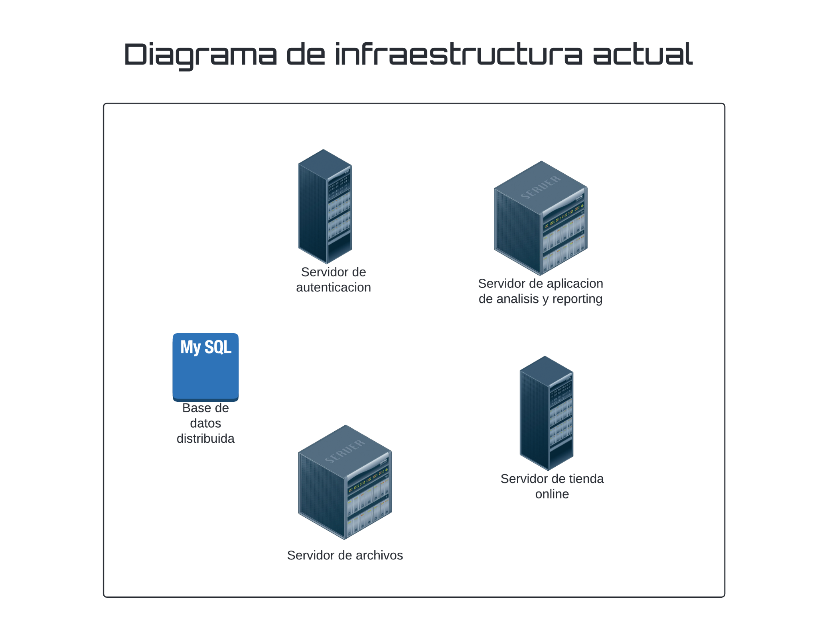

Estrategia de migración

**Estrategia de Migración a AWS para E-Com Solutions (Nube pública)**

**1. Objetivo de la Migración**

E-Com Solutions, una empresa de comercio electrónico de tamaño mediano, ha decidido migrar su infraestructura on-premises a Amazon Web Services (AWS) debido a su rápido crecimiento. Los objetivos principales son mejorar la escalabilidad, optimizar costos, aumentar la disponibilidad y mejorar la seguridad para cumplir con regulaciones y proteger datos sensibles.

Se decidió usar la nube pública porque es el momento justo

La migración se llevará a cabo en un período de seis meses con un presupuesto de $500,000 MXN.

**2. Enfoque de Migración**

La estrategia seleccionada es una combinación de **"lift-and-shift"** y **modernización parcial.** Mientras que algunos servicios se migrarán tal cual, otros serán modernizados para aprovechar los servicios gestionados de AWS, como bases de datos y funciones serverless.

Para aplicaciones críticas como la tienda online y los sistemas de analítica, puedes modernizarlas usando contenedores o moviéndolas a soluciones serverless (por ejemplo, AWS Lambda para tareas específicas). Los sistemas de autenticación y almacenamiento de archivos pueden beneficiarse de una simple reubicación a instancias EC2 y S3, respectivamente.

Bases de Datos: La base de datos MySQL distribuida puede migrar a Amazon RDS para aprovechar la gestión automatizada, escalabilidad y mayor disponibilidad. Si se espera un crecimiento considerable, también podrías considerar Amazon Aurora.

**3. Arquitectura en AWS**

La infraestructura se distribuirá en múltiples Zonas de Disponibilidad (AZs) dentro de una única región de AWS para garantizar alta disponibilidad y tolerancia a fallos. Se utilizarán las siguientes soluciones de AWS para cumplir con los requisitos del negocio, junto con los modelos de costos que mejor se ajustan al presupuesto y necesidades. Región **US East (N. Virginia) [us-east-1]**. Las subnets estarán distribuidas entre **us-east-1a** y **us-east-1b.**

**3.1. Compute y Servidores de Aplicaciones**

**Amazon EC2:** Servidores para autenticación, análisis y la tienda en línea. Las instancias estarán distribuidas en dos AZs con grupos de **Auto Scaling** que ajustarán automáticamente la capacidad según la demanda. Se utilizarán instancias bajo demanda para cargas variables y picos de tráfico, mientras que se implementarán i**nstancias reservadas de 1 año** para servicios con cargas estables y predecibles. Se usará la imagen **Amazon Linux 2** debido a que está diseñada y optimizada específicamente para funcionar en AWS, lo que puede ofrecer mejor rendimiento y soporte para características de AWS. Esta combinación optimiza los costos, garantizando capacidad para operaciones pesadas sin un gasto innecesario.

**Elastic Load Balancer (ELB):** Un balanceador de cargas será configurado para distribuir automáticamente el tráfico entre las instancias del Auto Scaling Group en ambas Zonas de Disponibilidad (AZs). Esto asegura que el tráfico sea manejado eficientemente, mejorando la disponibilidad y evitando sobrecargar una única instancia. Además, el ELB monitorea la salud de las instancias y redirige el tráfico sólo a las que están en buen estado, optimizando la experiencia del usuario y la estabilidad del sistema.

**3.2. Base de Datos**

**Amazon RDS para MySQL:** La base de datos distribuida se migrará a RDS con una configuración **multi-AZ** para garantizar alta disponibilidad y automatización de tareas administrativas como backups y actualizaciones. Ambas tendrán Read Réplicas, la base de datos principal será de escritura y la base de datos réplica será de lectura. La configuración multi-Az creará nuevas instancias de la base de datos en la nueva AZ que solo se activará en caso de falla en la primera AZ. Se optará por el modelo de **instancias reservadas para 1 o 3 años**, asegurando un ahorro significativo comparado con las instancias bajo demanda.

**3.3. Almacenamiento**

**Amazon S3:** Servirá como almacenamiento primario para archivos y backups. Amazon S3 ofrece capacidad prácticamente ilimitada para gestionar más de 100 TB de almacenamiento. Utilizaremos la clase de almacenamiento **S3 Standard** para datos críticos y la clase **S3 Infrequent Access** para backups y archivos de acceso menos frecuente. Esto optimiza el costo total de almacenamiento sin sacrificar la disponibilidad o durabilidad.

**3.4. Entrega de Contenido**

**Amazon CloudFront:** Utilizado como CDN para distribuir contenido estático globalmente, mejorando la latencia y experiencia del usuario en la tienda online. El modelo de precios está basado en pago por uso, lo que permite ajustar los costos según el tráfico real, sin comprometer el rendimiento. CloudFront puede ayudar a reducir el tráfico directo a tus instancias EC2 y S3.

**3.5. Funciones Serverless (Opcional)**

**AWS Lambda:** Ejecuta funciones específicas sin necesidad de gestionar servidores, optimizando los costos y la eficiencia operativa. El modelo de precios de Lambda también está basado en pago por uso, calculado en función del tiempo de ejecución y cantidad de invocaciones.

**3.6. Seguridad y Cumplimiento**

**AWS IAM:** Gestionará roles y permisos, asegurando que el acceso a los recursos sea controlado y cumpla con los principios de menor privilegio. No tiene costos adicionales.

**AWS Key Management Service (KMS):** Proporcionará cifrado de datos en reposo y en tránsito. El costo de KMS se basa en pago por uso según la cantidad de claves y solicitudes de cifrado.

**Amazon Cognito y AWS IAM:** Amazon Cognito auténtica usuarios finales en la tienda online con un modelo de precios de pago por usuario activo, mientras que AWS IAM autentica a los administradores sin costo adicional por su uso.

**Cumplimiento con GDPR:** Utiliza servicios como Amazon S3 y RDS con cifrado para proteger datos personales. Implementa mecanismos de transferencia adecuados para datos fuera de la UE y asegúrate de gestionar datos conforme a las solicitudes de los usuarios.

**Cumplimiento con PCI-DSS:** Protege datos de tarjetas de crédito con cifrado en Amazon RDS y controla el acceso mediante Amazon VPC para asegurar redes. Utiliza AWS CloudWatch para monitoreo y registros, cumpliendo con los requisitos de auditoría de PCI-DSS.

**3.7. Red y Conectividad**

**Amazon VPC:** Proveerá una red segura y aislada que abarca múltiples subnets públicas y privadas en dos Zonas de Disponibilidad en la región US East (N. Virginia) [us-east-1]. Las subnets estarán distribuidas entre us-east-1a y us-east-1b para garantizar alta disponibilidad y resiliencia. Los costos de VPC incluyen pago por uso por el tráfico de datos y las conexiones entre subnets, optimizando costos según el volumen de tráfico.

**Amazon Route 53:** Gestionará los servicios DNS para asegurar la alta disponibilidad y el enrutamiento eficiente. Route 53 también opera bajo un modelo de pago por uso, basado en la cantidad de consultas DNS y las políticas de enrutamiento implementadas.

**3.8. Monitoreo y Gestión**

**AWS CloudWatch:** Centralizará la observabilidad, proporcionando monitoreo, métricas y alertas para todos los recursos y aplicaciones. El modelo de precios de CloudWatch es pago por uso, basado en la cantidad de métricas y logs almacenados.

**AWS Cost Explorer:** Utiliza AWS Cost Explorer para analizar los costos y el uso. Configura alertas y presupuestos para monitorear y controlar gastos.

**AWS Budgets:** Configura presupuestos en AWS Budgets para recibir notificaciones si los gastos se acercan a los límites establecidos.

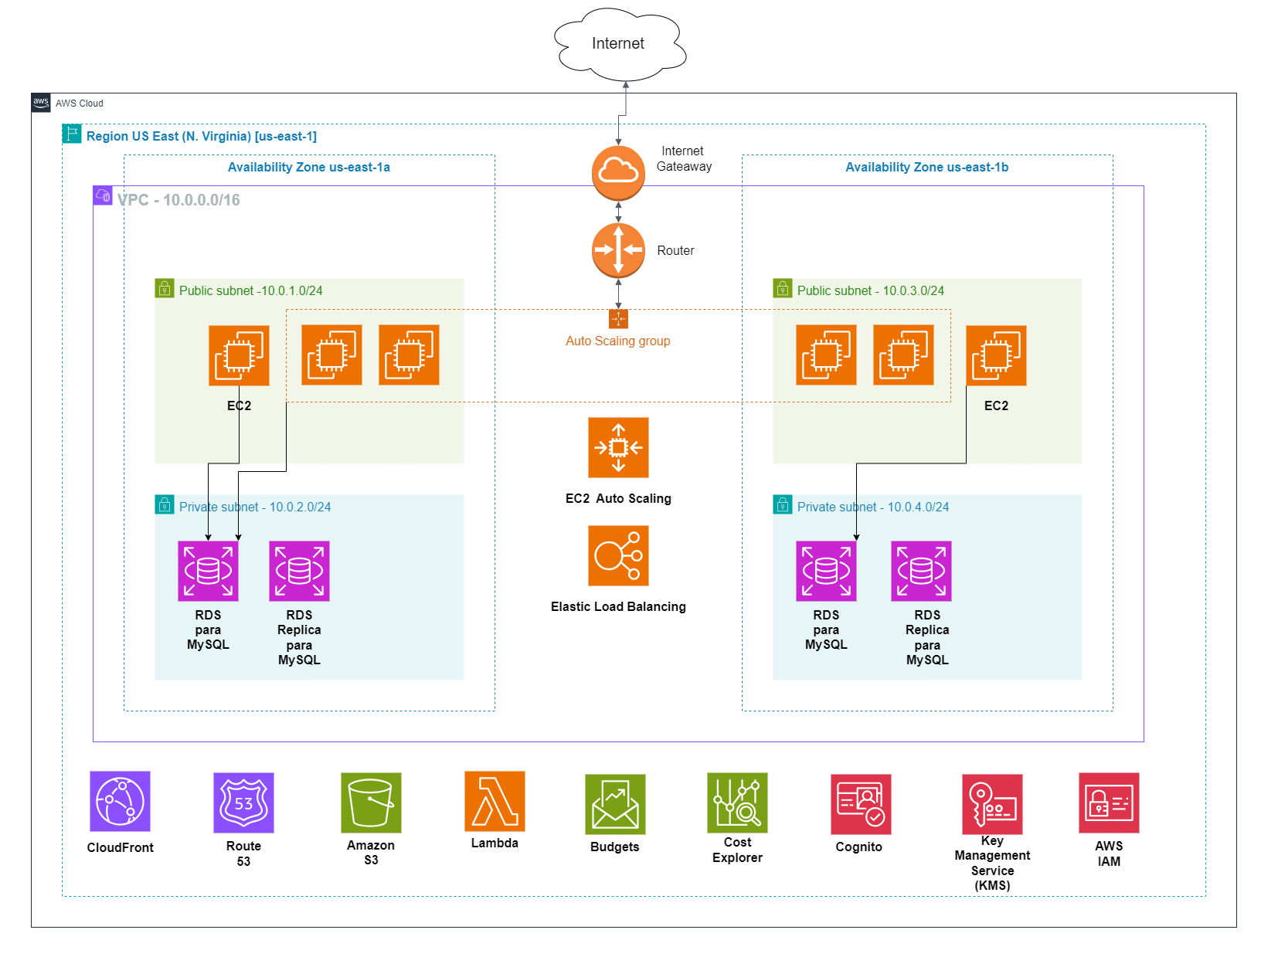

Plan de Implementación

**Plan de Implementación para la Migración a AWS de E-Com Solutions**

**Fase 1: Evaluación y Planeación (Mes 1-2)**

1. **Evaluación de la Infraestructura On-Premise:**

- **Inventario Detallado:** Identificar cada componente de la infraestructura actual, incluyendo servidores, aplicaciones, bases de datos, redes, almacenamiento, y herramientas de monitoreo.

- **Clasificación de Aplicaciones:** Categorizar las aplicaciones según su criticidad, complejidad y nivel de dependencia, para decidir entre un enfoque lift-and-shift o modernización parcial.

- **Evaluación de Dependencias:** Mapear las dependencias entre aplicaciones, bases de datos y sistemas, para evitar fallos en cascada durante la migración.

2. **Definición de la Arquitectura en AWS:**

- **Diagrama de Arquitectura:** Crear un diagrama de la nueva infraestructura en AWS, indicando la distribución de recursos en múltiples Zonas de Disponibilidad (us-east-1a y us-east-1b), subnets, grupos de seguridad y políticas de enrutamiento.

- **Redundancia y Alta Disponibilidad**: Planificar la implementación de RDS multi-AZ, Auto Scaling Groups para EC2 y ELB para balanceo de carga. Asegurar que los servicios críticos estén distribuidos en múltiples AZs para alta disponibilidad.

- **Plan de Cifrado:** Detallar cómo se aplicarán las políticas de cifrado en reposo y en tránsito usando AWS KMS, S3 y RDS para cumplir con GDPR y PCI-DSS.

3. **Estimación de Costos y Modelos de Precios:**

- **Análisis Detallado de Costos:** Usar el AWS Pricing Calculator para estimar el costo mensual y anual de cada servicio. Priorizar instancias reservadas para cargas estables y modelos bajo demanda para picos de tráfico.

- **Presupuestos y Alertas**: Configurar presupuestos en AWS Budgets y alertas de costos para garantizar que el gasto total no exceda los $500,000 MXN.

4. **Plan de Seguridad y Cumplimiento:**

- **Políticas IAM:** Diseñar políticas de acceso granular usando AWS IAM, aplicando principios de menor privilegio. Definir roles específicos para administradores, desarrolladores y usuarios finales.

- **Monitoreo y Auditoría:** Planificar la integración de AWS CloudWatch y AWS CloudTrail para monitorear eventos de seguridad y asegurar la trazabilidad de todas las acciones.

**Fase 2: Preparación y Configuración (Mes 3-4)**

**1. Configuración de la Infraestructura AWS:**

- **Creación de VPC y Subnets:** Configurar una Amazon VPC con subnets públicas y privadas en ambas AZs (us-east-1a y us-east-1b). Definir rutas y políticas de seguridad en grupos de seguridad y NACLs.

- **Instalación y Configuración de EC2:** Implementar instancias EC2 con Amazon Linux 2, configurar Auto Scaling Groups, y establecer políticas de escalamiento basadas en métricas de CPU y tráfico.

- **Balanceo de Carga (ELB):** Configurar Elastic Load Balancer para distribuir el tráfico entre instancias EC2. Probar reglas de enrutamiento y verificar que el tráfico se distribuya correctamente entre AZs.

**2. Migración y Configuración de Bases de Datos:**

- **Implementación de RDS para MySQL:** Configurar Amazon RDS multi-AZ con Read Replicas para escalabilidad en lectura. Establecer backups automáticos y políticas de snapshots.

- **Pruebas de Migración de Datos:** Realizar una migración de datos en un entorno de staging usando AWS Database Migration Service (DMS) para evitar interrupciones. Validar la integridad de los datos antes de migrar a producción.

3. **Configuración de Almacenamiento y Backups:**

- Amazon S3: Configurar S3 con buckets separados para datos críticos y backups. Establecer políticas de ciclo de vida para mover datos infrecuentes a S3 Infrequent Access.

- **Plan de Recuperación de Desastres (DR):** Configurar la replicación de datos críticos a una región secundaria para asegurar la continuidad del negocio en caso de fallos en la región primaria.

4. **Pruebas de Seguridad y Cumplimiento:**

- **Pruebas de Vulnerabilidad:** Ejecutar pruebas de penetración y escaneos de vulnerabilidades en la infraestructura configurada. Revisar los logs de AWS CloudTrail y ajustar políticas de seguridad.

- **Cumplimiento Regulatorio:** Verificar que todos los datos personales y sensibles estén cifrados tanto en reposo como en tránsito. Realizar simulaciones de acceso para garantizar el cumplimiento de GDPR y PCI-DSS.

**Fase 3: Migración (Mes 5)**

**1. Migración Controlada de Aplicaciones y Servicios:**

- **Fase Piloto:** Migrar primero aplicaciones no críticas para validar la infraestructura. Implementar sistemas de monitoreo para detectar cuellos de botella y ajustar recursos según sea necesario.

- **Migración Gradual de Servicios Críticos:** Migrar la tienda en línea y los sistemas de autenticación en fases, asegurando pruebas de rendimiento después de cada migración. Configurar fallback mechanisms para revertir cambios si se detectan problemas.

- **Integración de Funciones Serverless (Opcional):** Migrar funciones específicas a AWS Lambda para tareas event-driven y optimizar costos.

**2. Sincronización de Datos y Validación:**

- **Sincronización Continua:** Utilizar AWS DMS para asegurar que los datos se mantengan sincronizados entre la infraestructura on-premise y la nueva infraestructura en AWS durante la migración.

- **Validación Post-Migración:** Realizar pruebas de carga y estrés para asegurar que la infraestructura escalable maneje el tráfico esperado. Validar que la replicación multi-AZ de RDS funcione correctamente.

**3. Optimización de Desempeño:**

- **Auto Scaling y Monitorización:** Ajustar las políticas de Auto Scaling para adaptarse a picos de tráfico. Utilizar AWS CloudWatch para ajustar métricas y optimizar el uso de recursos.

**Fase 4: Operación y Optimización (Mes 6)**

**1. Gestión Continua y Monitoreo:**

- **Monitorización Proactiva**: Configurar dashboards en CloudWatch para visualizar métricas clave (uso de CPU, latencia, errores) en tiempo real. Establecer alertas críticas para fallos en la infraestructura.

- **Automatización de Backups y Parches:** Implementar parches automatizados para instancias EC2 y actualizaciones de RDS. Automatizar backups incrementales y snapshots de S3.

**2. Optimización de Costos y Recursos:**

- **Revisión de Costos Mensuales:** Evaluar los informes de AWS Cost Explorer y ajustar el uso de instancias y almacenamiento para reducir costos. Considerar migrar cargas estables a instancias spot para obtener mayores ahorros.

- **Optimización de la Infraestructura:** Analizar el rendimiento de las aplicaciones y considerar una mayor modernización (por ejemplo, migrar servicios monolíticos a microservicios).

**3. Capacitación y Documentación:**

- **Capacitación del Equipo:** Realizar talleres y capacitaciones en la gestión de la nueva infraestructura en AWS, enfocados en seguridad, monitoreo y optimización de costos.

- **Documentación de Procedimientos:** Crear documentación detallada sobre la configuración, políticas de seguridad, procedimientos de recuperación y gestión diaria de la infraestructura.

**Plan de Mitigación de Riesgos**

**1. Riesgos de Interrupciones y Fallos:**

- Plan de Contingencia: Establecer puntos de control para revertir cambios en caso de errores críticos durante la migración. Mantener copias de seguridad en la infraestructura on-premise hasta que la migración sea 100% exitosa.

**2. Riesgos de Cumplimiento y Seguridad:**

- Validación Continua: Realizar auditorías internas y revisiones de conformidad periódicas para asegurarse de que se cumplan las normativas (GDPR, PCI-DSS).

**3. Riesgos de Costos y Sobrecargos:**

- Optimización Proactiva: Revisar los informes de costos y ajustar recursos de manera dinámica para evitar sobrecostos. Configurar límites de gasto y alertas.

Costos: 19,606.20 USD ANUALES

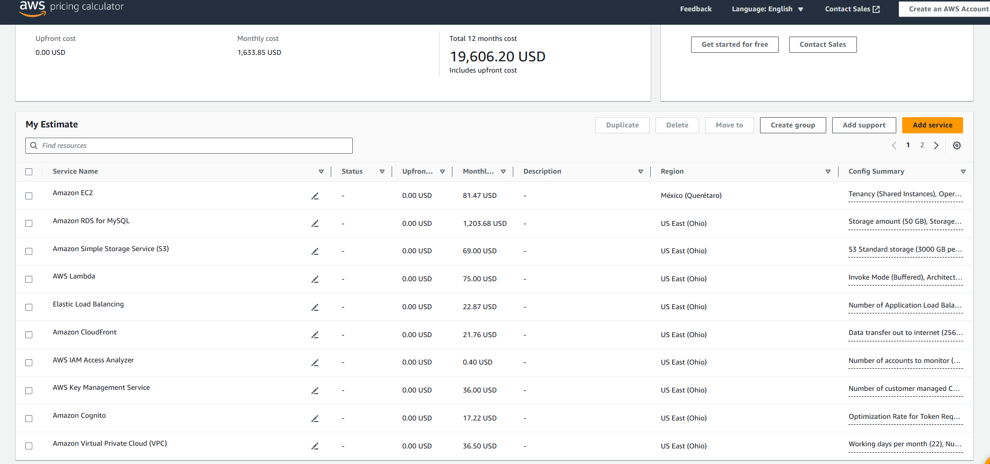

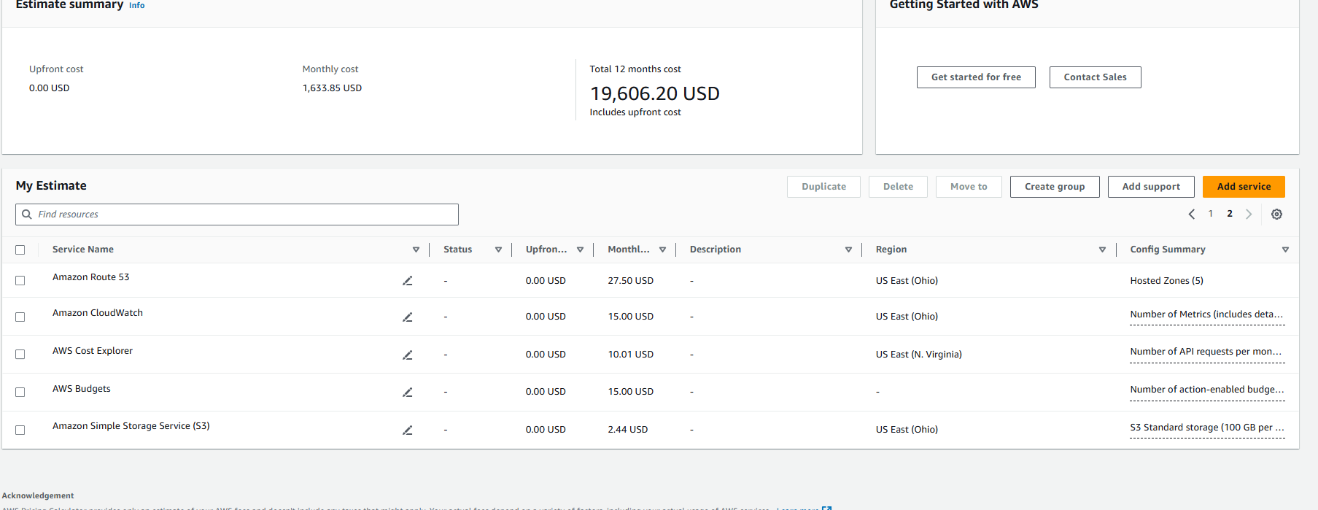

* Amazon EC2: Son servidores para autenticación, análisis y tienda en línea. Ajustará automáticamente la capacidad según la demanda. = 81.47 USD por mes.
* Elastic Load Balancing: Se configurará para distribuir automáticamente el tráfico entre las instancias auto escalables, para así controlar de manera eficiente el tráfico. = 22.87 USD por mes.
* Amazon RDS para MySQL: Se migrará la BD a RDS con una configuración multi-AZ para garantizar la alta disponibilidad y automatización de tareas como backups y actualizaciones. Tendrán Réplicas. = 102.68 USD por mes.
* Amazon S3: Almacenamiento primario para archivos y backups. Se utilizará S3 Standard para datos críticos y S3 Infrequent Access para backups. = 2.44 USD por mes
* Amazon CloudFront: Utilizado como CDN para distribuir contenido estático globalmente, mejorando la latencia y experiencia del usuario en la tienda en línea. =21.76 USD por mes.
* AWS Lambda: Ejecuta funciones específicas sin necesidad de gestionar servidores. El modelo de pago está basado en pago por uso. = 75 USD por mes.
* AWS IAM: Gestionará roles y permisos, asegurando que se controle el acceso a los recursos. No tiene costos adicionales. = 0 USD por mes.
* AWS Key Management Service (KMS): Proporciona cifrado de datos en reposo y en tránsito. El costo se basa en pago por uso. = 36.00 USD por mes.
* Amazon Cognito y AWS IAM: Cognito autentica usuarios finales en la tienda en línea con modelo de pago por usuario activo. = 17.22 USD por mes.
* Cumplimiento con GDPR: Utiliza servicios como Amazon S3 y RDS con cifrado para proteger datos personales. Implemente mecanismos de transferencia adecuados para datos fuera de la UE.
* Cumplimiento con PCI-DSS: Protege datos de tarjetas de crédito con cifrado en Amazon RDS y controla el acceso mediante VPC.
* Amazon VPC: Provee una red segura y aislada que abarca múltiples subredes públicas y privadas en dos Zonas de Disponibilidad (us-east-1). = 36.50 USD por mes.
* Amazon Route 53: Gestiona los servicios DNS para asegurar la alta disponibilidad y enrutamiento eficiente. Opera bajo modelo de pago por uso. = 27.90 USD por mes.
* AWS CloudWatch: Proporciona monitoreo, métricas y alertas para todos los recursos y aplicaciones. = 15.00 USD por mes.
* AWS Cost Explorer: Analiza costos y uso de la configuración de alertas para controlar gastos. = 10.01 USD por mes.
* AWS Budget: Configura presupuestos en AWS Budget para recibir notificaciones si los gastos se acercan a los límites establecidos. = 15.00 USD por mes.
* TOTAL MENSUAL: 1,633.85 USD
* TOTAL ANUAL: 19,606.20